Démonstration des graphiques
Quatre familles, un même moteur, aucune dépendance lourde.

1. Barres groupées
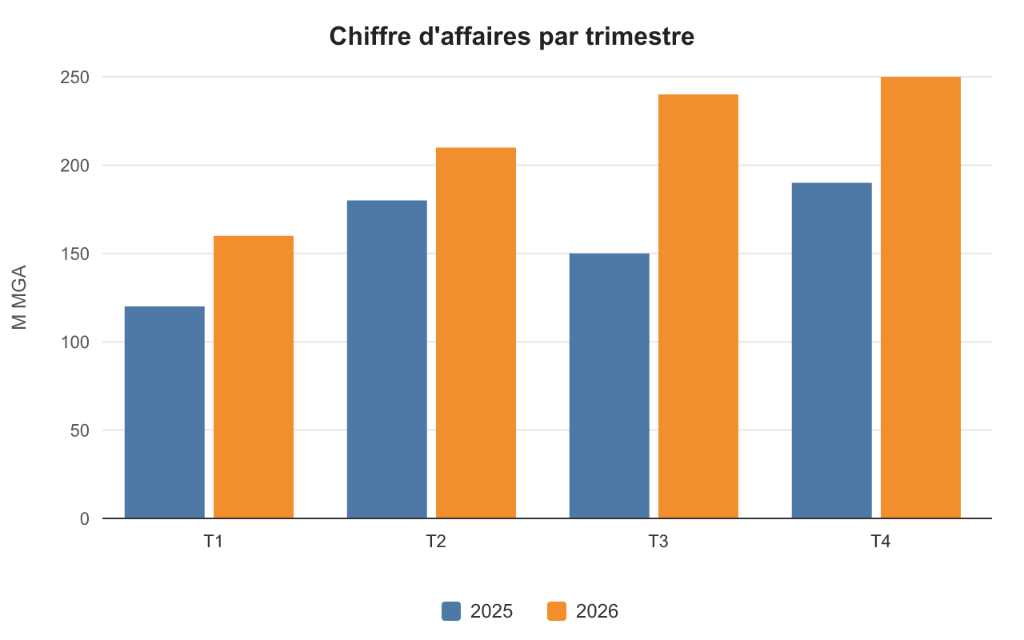
Figure 1 – Évolution du chiffre d'affaires
Lecture : le T4 2026 dépasse de 30 % le T4 2025.

2. Courbes
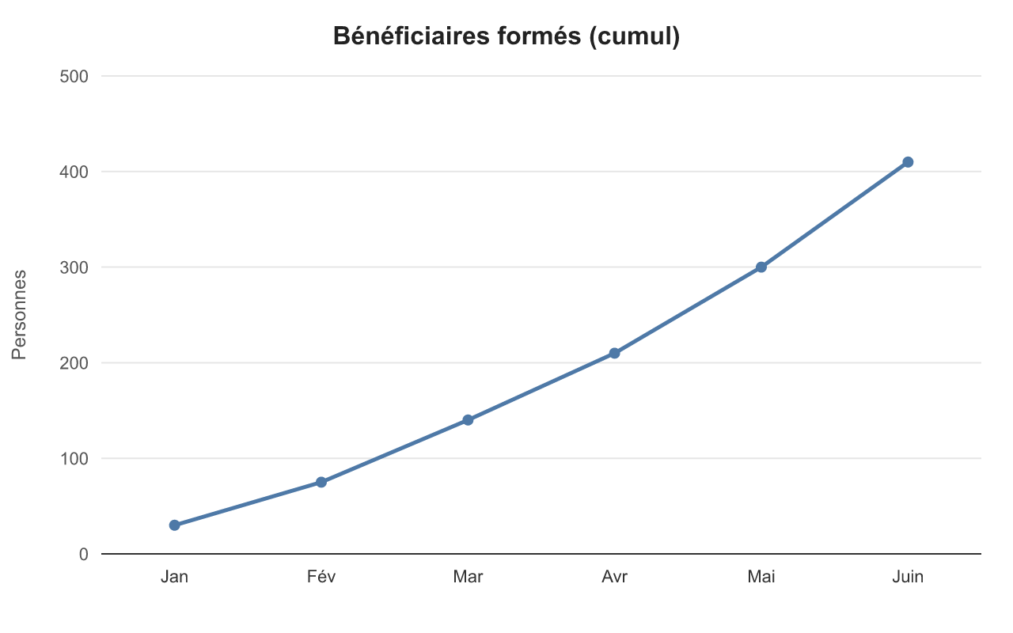
Figure 2 – Cumul des bénéficiaires formés

3. Camembert
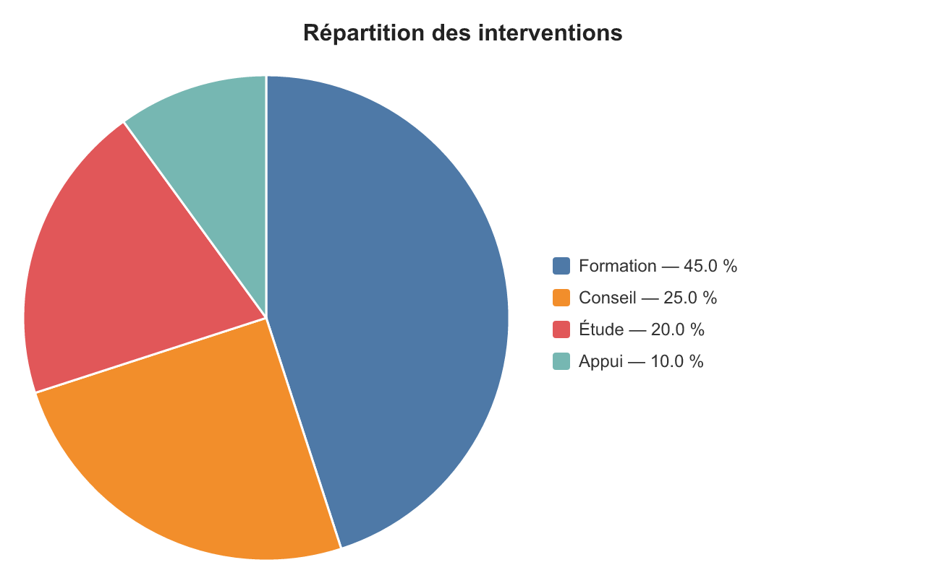
Figure 3 – Répartition par type d'intervention

4. Anneau
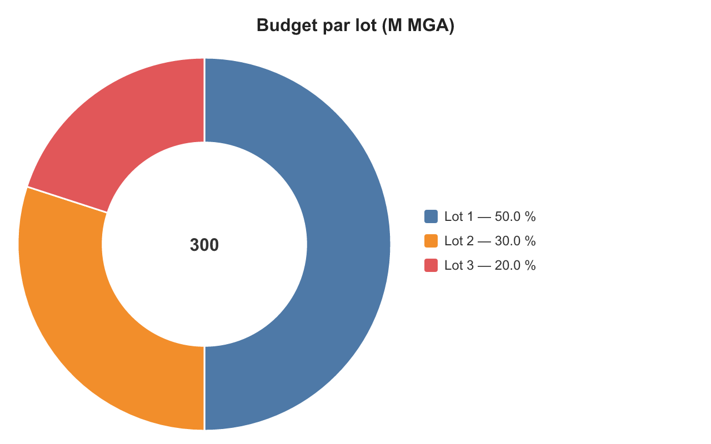
Figure 4 – Ventilation du budget par lot

